Informe Correspondiente Al Mes De Enero

Año:
2026

Gobernadora:
Pura Casilla Dolores

Provincia:
San Cristóbal

MES DE ENERO 2026.

04 DE ENERO
La gobernadora Pura Casilla y el senador Gustavo Lara dieron inicio a la Ruta de la Felicidad, llevando alegría y esperanza al regalar juguetes a miles de niños y niñas de nuestra provincia.
En esta jornada estuvieron presentes en Los Cacaos, Cambita El Pueblecito, Doña Ana, Yaguate, Palenque y Cambita Garabitos, entre otros sectores.
Esta hermosa iniciativa continuará desarrollándose en diversos sectores y municipios de la provincia San Cristóbal, llevando sonrisas y momentos de felicidad a la niñez.
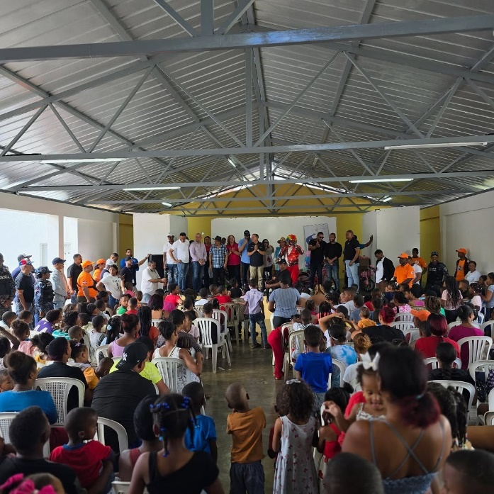
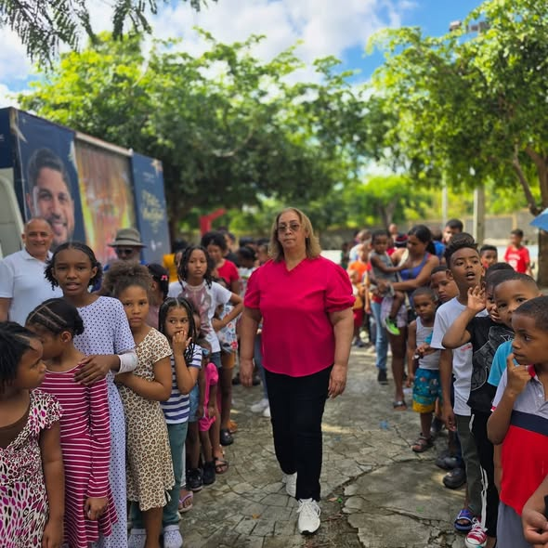

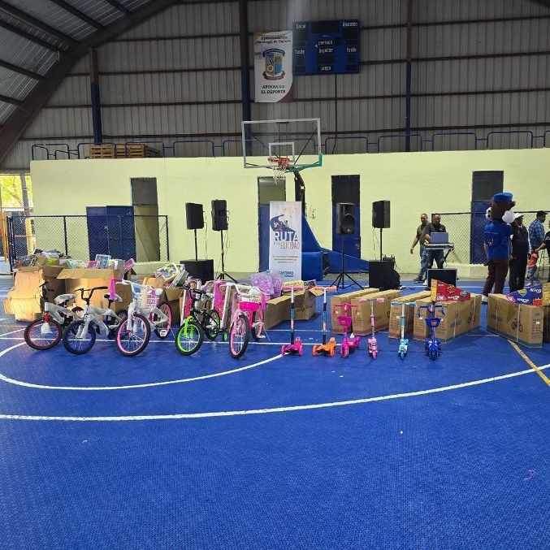
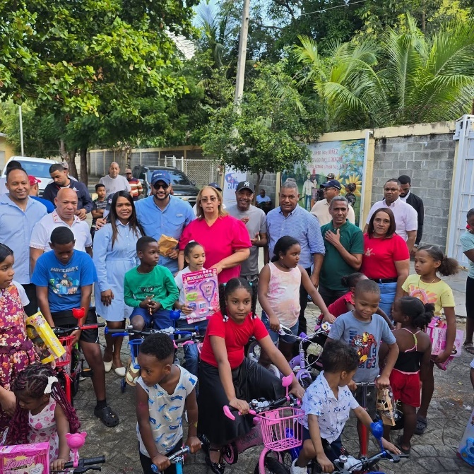

05 DE ENERO
Medina
La Ruta de la Alegría llegó a la comunidad de Medina, llevando sonrisas y momentos de felicidad a nuestros niños y niñas mediante la entrega de juguetes.
Entre música, entusiasmo y el compartir con las familias, vivimos una jornada que reafirma el compromiso de la Gobernación Provincial con la niñez y el bienestar de las comunidades.
Seguimos trabajando para llevar alegría, esperanza y cercanía a cada rincón de la provincia.
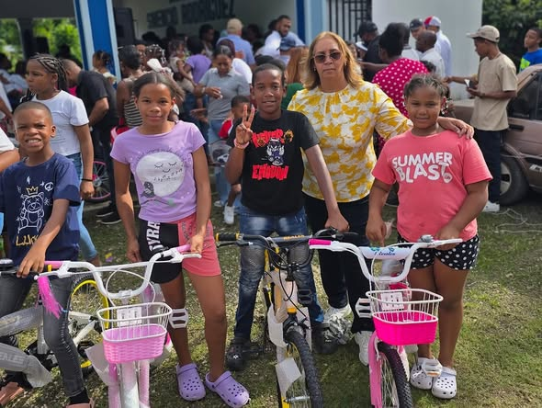
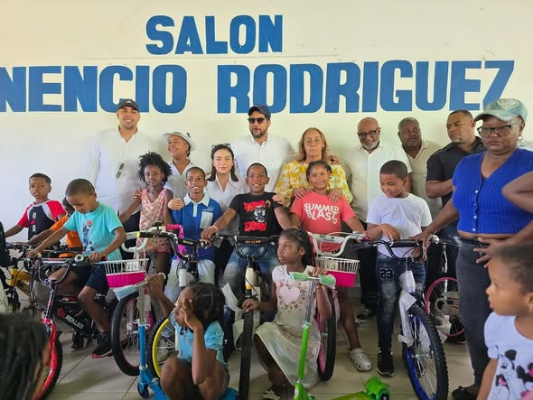

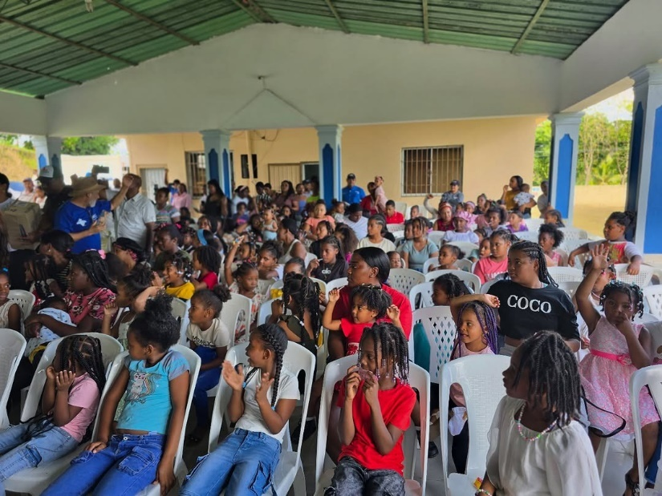

05 DE ENERO
La Cuchilla, Villa Altagracia
La Ruta de la Alegría llegó a la comunidad de La Cuchilla, San José Del Puerto, en Villa Altagracia, llevando sonrisas y momentos de felicidad a nuestros niños y niñas mediante la entrega de juguetes.
Entre risas, música y el entusiasmo de las familias, compartimos una jornada especial que reafirma el compromiso de la Gobernación Provincial con la niñez y el bienestar de las comunidades.
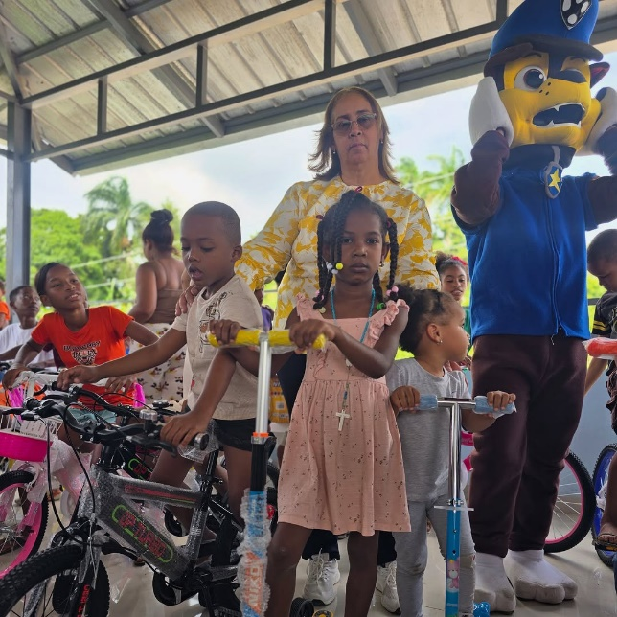
Seguimos trabajando para llevar alegría, esperanza y cercanía a cada rincón de la provincia.
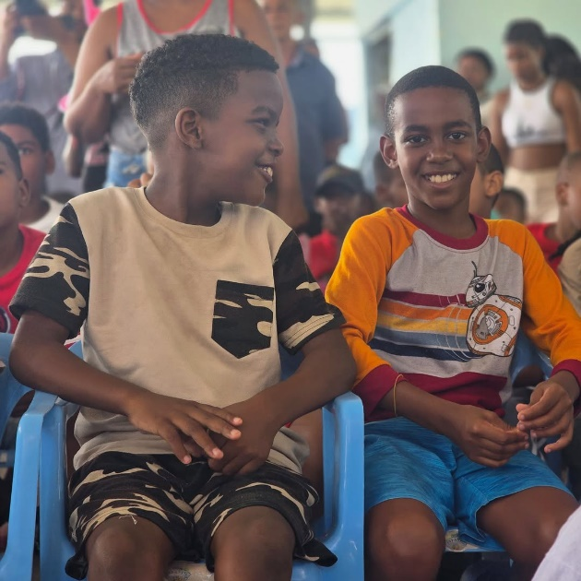

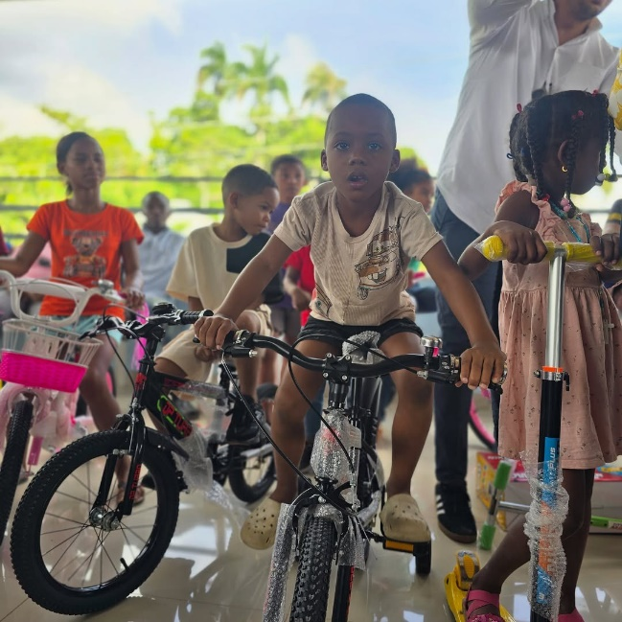

05 DE ENERO
Debajo de cada sonrisa nace la verdadera felicidad.
La Gobernación Provincial continúa llevando alegría a nuestras comunidades, y en esta ocasión llegó a El Pomier con la entrega de juguetes para nuestros niños, reafirmando el compromiso de trabajar por una infancia más feliz.
Esta jornada fue realizada con el valioso respaldo de la Gobernadora Provincial y del Senador de la provincia, quienes mantienen una gestión cercana, solidaria y enfocada en el bienestar de las familias.
Cada juguete entregado representa esperanza, ilusión y un gesto de amor que fortalece el desarrollo emocional de nuestros niños.
Desde la Gobernación Provincial seguimos trabajando por comunidades más unidas, solidarias y llenas de oportunidades.


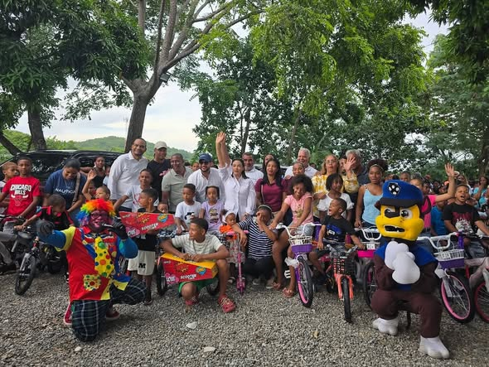

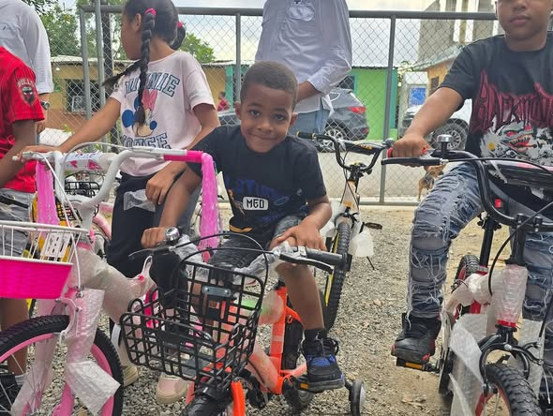

06 DE ENERO
Continuamos ayer con la Ruta de la Felicidad, llevando alegría y sonrisas a nuestros niños con la entrega de juguetes con motivo del Día de los Reyes Magos.
Esta jornada se realizó de manera conjunta junto a nuestro Senador, alcaldes y líderes comunitarios, reafirmando el compromiso de trabajar unidos por el bienestar de la niñez y las familias de la provincia.
Durante este recorrido visitamos los sectores Doña Chucha, Quita Sueño, El Carril, Nigua, Cruce de Najayo, Ingenio Nuevo y Pueblo Nuevo, compartiendo momentos de esperanza, ilusión y alegría con cada comunidad.
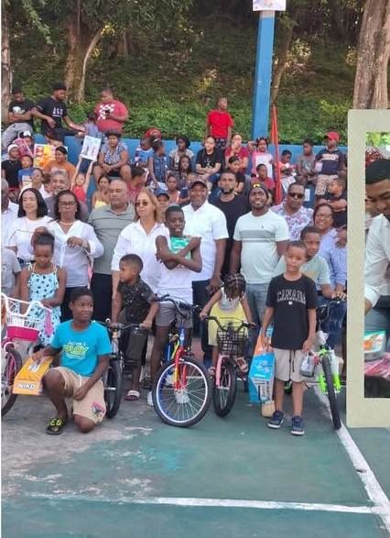
Desde la Gobernación Provincial continuamos impulsando acciones que fortalecen los valores de solidaridad, unión y amor, llevando felicidad a cada rincón de nuestra provincia.

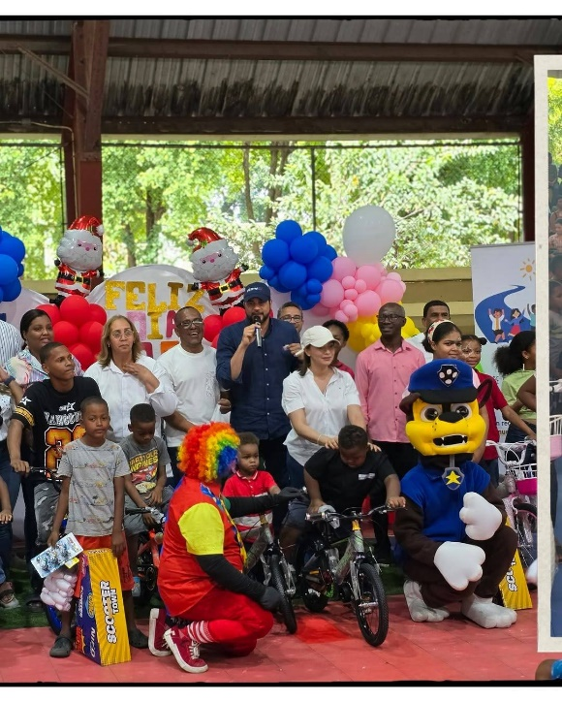

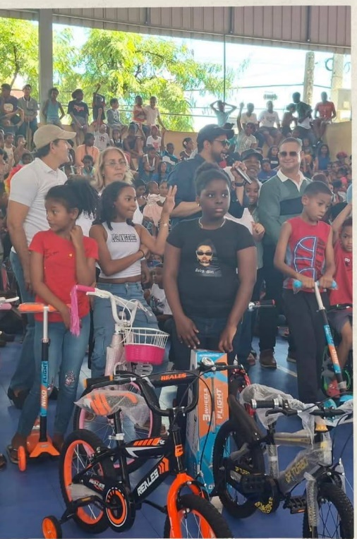

07 DE ENERO
En el marco de la conmemoración del Día del Poder Judicial, se realizó una solemne misa en la Iglesia Católica Nuestra Señora de la Consolación, con la participación de la gobernadora provincial, así como jueces, abogados del Distrito Judicial de San Cristóbal y demás autoridades civiles y judiciales.
Luego de la eucaristía, los presentes realizaron una caminata cívica hasta el parque ubicado frente al Ayuntamiento de San Cristóbal, donde se llevó a cabo una ofrenda floral como símbolo de respeto, compromiso y fortalecimiento del sistema de justicia.
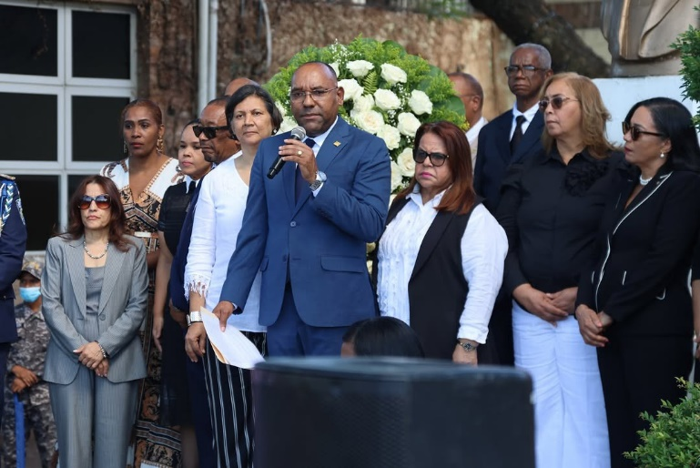
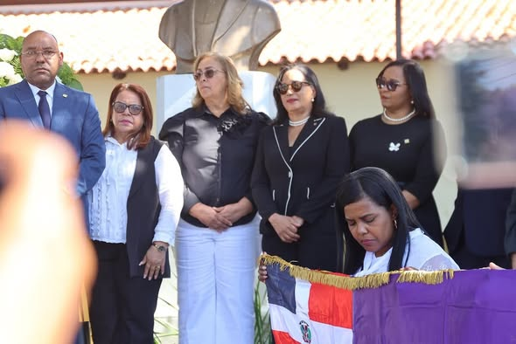

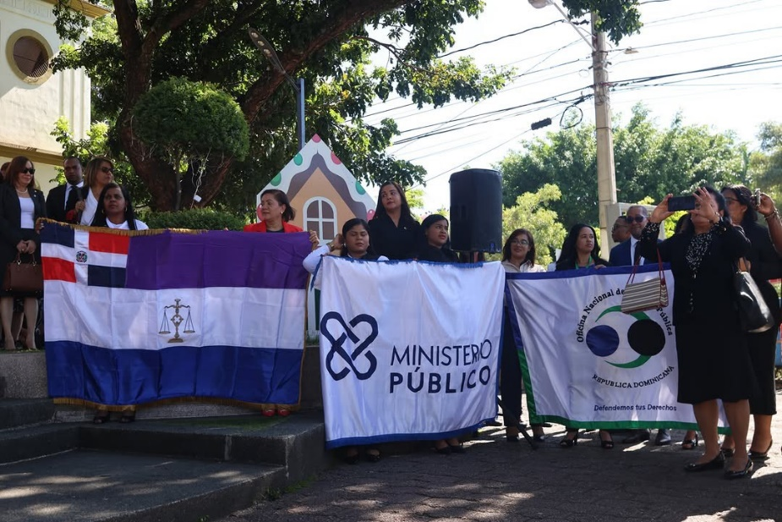

15 DE ENERO
La gobernadora provincial estuvo presente en la rendición de cuentas del senador @gustavolarasc, donde compartió junto a autoridades, líderes comunitarios y ciudadanos este importante ejercicio de transparencia, correspondiente a su primer año de gestión legislativa 2024-2025.
Durante el acto se dieron a conocer los avances, iniciativas y proyectos impulsados desde el Senado en favor del desarrollo de la provincia, reafirmando el compromiso de seguir trabajando de manera cercana y responsable por el bienestar de nuestra gente.
Estos espacios fortalecen la confianza, el diálogo y la unión entre las autoridades y la ciudadanía, y nos motivan a continuar sumando esfuerzos para construir una provincia con más oportunidades y mejores condiciones para todos.
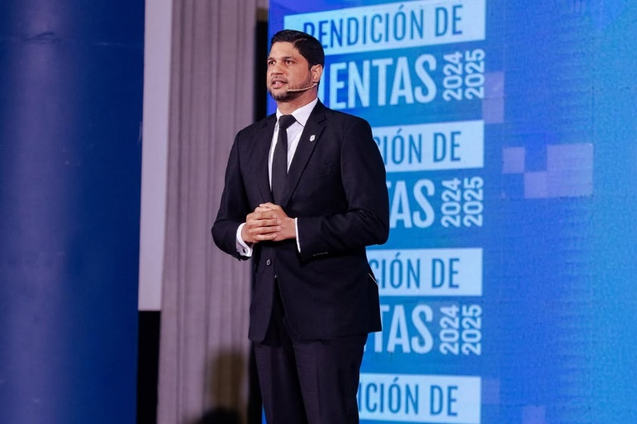
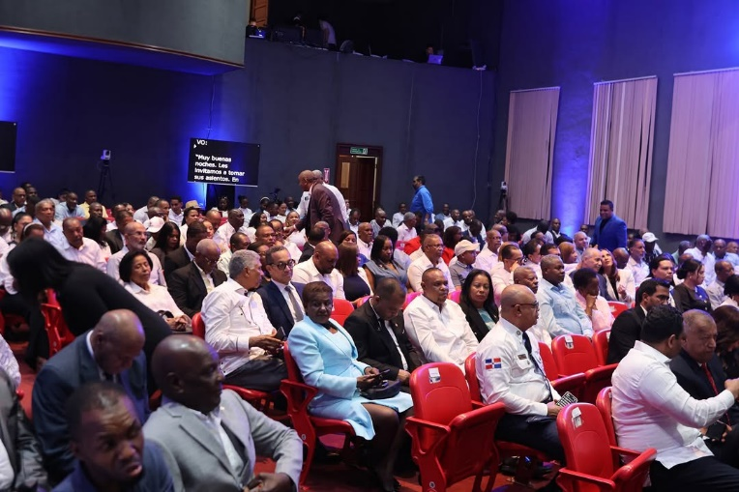

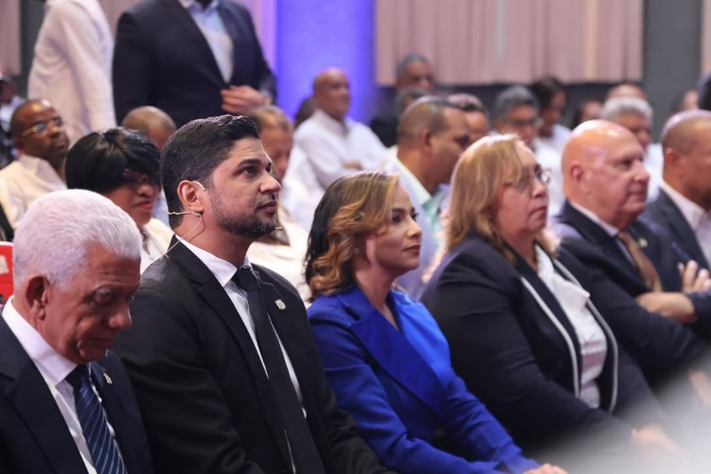

16 DE ENERO
La gobernadora provincial @puracasilla participó en una visita de supervisión junto al Ministro de Cultura, @robertoangel01, al antiguo ingenio de Nigua, donde actualmente se ejecutan importantes trabajos de intervención y restauración.
Durante el recorrido, las autoridades verificaron el progreso de las labores que se desarrollan en el antiguo ingenio, una acción que forma parte de los esfuerzos del Ministerio de Cultura para rescatar y poner en valor el patrimonio histórico nacional.
Esta iniciativa busca preservar la memoria histórica del lugar y fortalecer el vínculo entre la herencia cultural y las comunidades, garantizando que este legado pueda ser apreciado por las generaciones actuales y futuras.
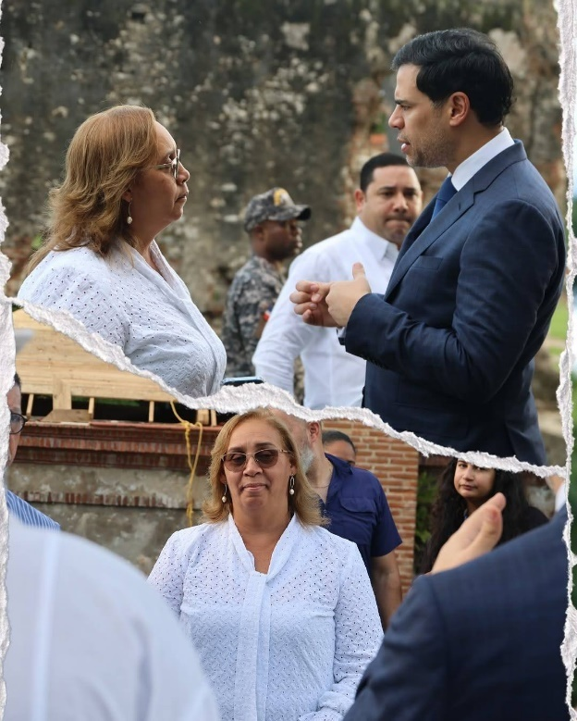
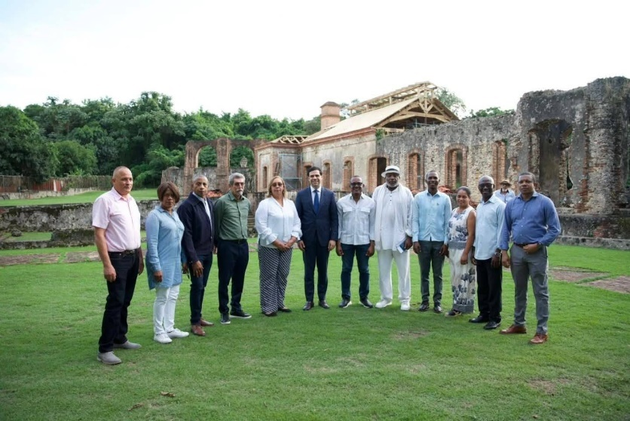

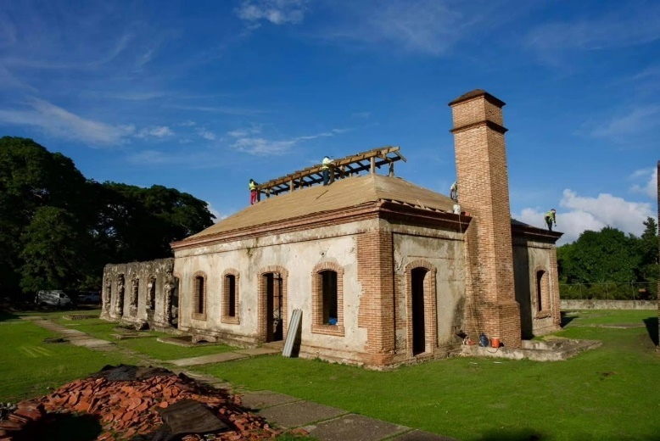

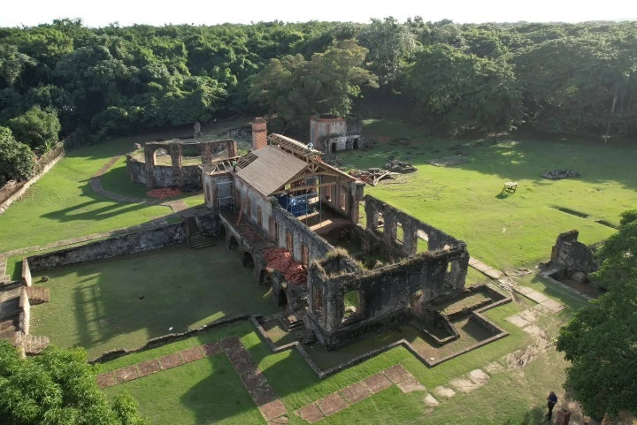

19 DE ENERO
HECHO EN RD.
El país da un paso importante en el fortalecimiento de su capacidad nacional de seguridad y defensa.
El presidente Luis Abinader, junto con el Ministerio de Defensa, presentó el primer vehículo blindado ensamblado en el país: FURIA VBD-1, desarrollado en la provincia de San Cristóbal por la Industria Militar Dominicana.
Este avance fortalece la soberanía, reduce costos para el Estado y apuesta al desarrollo tecnológico e industrial nacional.
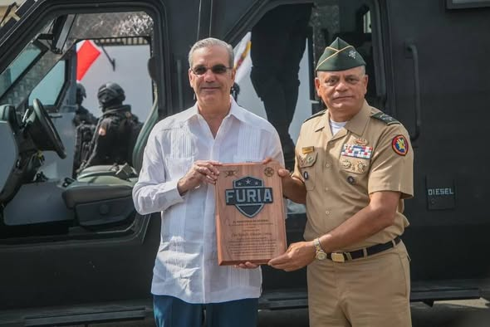


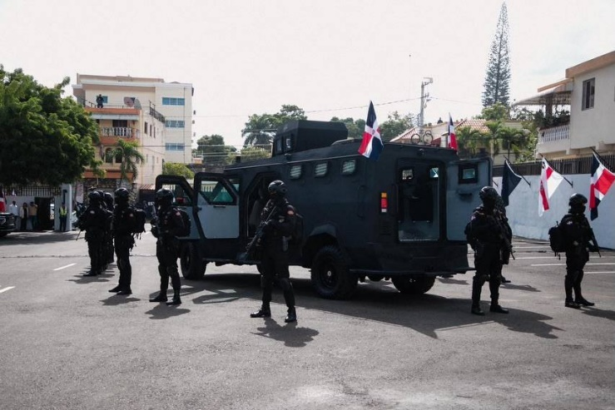
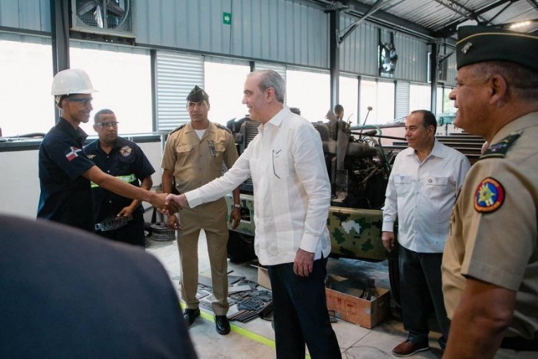

20 DE ENERO
La Gobernación Provincial de San Cristóbal sostuvo una importante reunión de trabajo con el Ministro De Obras Públicas Y Comunicaciones, junto al senado @gustavolarasc, con el objetivo de validar y dar seguimiento a los principales temas pendientes de infraestructura en la provincia.
Durante el encuentro se abordaron prioridades como la construcción de puentes peatonales, trabajos de asfaltado, bacheo, señalización vial y demás obras públicas necesarias para mejorar la seguridad, la movilidad y la calidad de vida de los munícipes.
Estas acciones forman parte del compromiso del Gobierno de continuar impulsando el desarrollo integral de San Cristóbal, atendiendo las demandas de la población y fortaleciendo la coordinación interinstitucional para garantizar soluciones efectivas y oportunas.

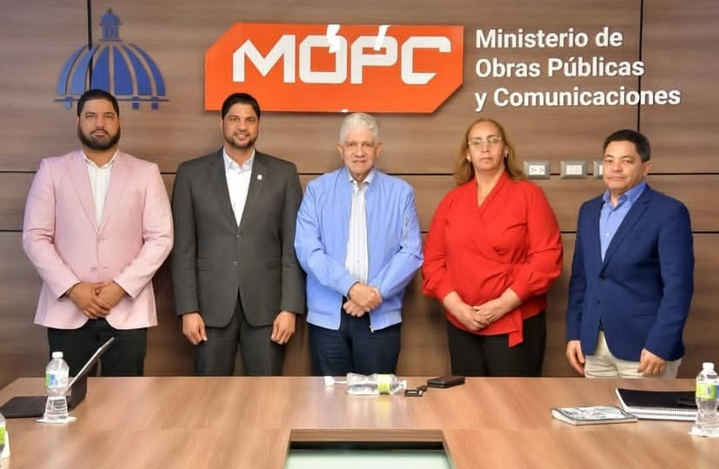

25 DE ENERO
Ayer recibimos la visita del director del Servicio Nacional de Salud Julio Landrón, quien realizó un recorrido por el Hospital J. Mañón (antiguo Seguro), donde anunció el inicio de su proceso de remodelación, el cual será transformado en un hospital materno infantil.
Asimismo, informó sobre la intervención del Hospital Juan Pablo Pina, con el objetivo de corregir de manera definitiva diversas deficiencias estructurales, así como la remodelación del Hospital de Palenque.
De igual manera, indicó que en los próximos días iniciarán los trabajos de remodelación de los Hospitales de Villa Altagracia, como parte del fortalecimiento de la red hospitalaria de la provincia.

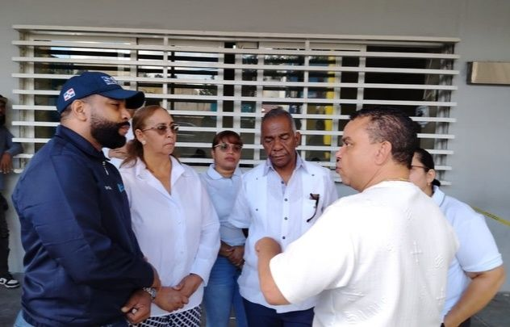

26 DE ENERO
Conmemoración del Natalicio de Juan Pablo Duarte.
En el día de hoy, nuestra provincia rindió homenaje al Padre de la Patria, Juan Pablo Duarte, con una emotiva jornada llena de civismo y amor patrio.
Las actividades iniciaron con el izamiento de la Bandera Nacional frente a la Gobernación Provincial, como símbolo de respeto y compromiso con los valores que nos legó Duarte. Posteriormente, se realizó un desfile patriótico hasta el busto de Juan Pablo Duarte, ubicado frente a la Alcaldía, donde se desarrollaron actos conmemorativos a cargo de estudiantes.
La jornada continuó con el desfile hacia la Iglesia Nuestra Señora de la Consolación, donde se celebró el Tedeum, en honor a nuestro insigne prócer.
En estas actividades participaron abanderadas y delegaciones de diferentes centros educativos, quienes con entusiasmo y orgullo representaron el espíritu patriótico de nuestra nación.
Seguimos fortaleciendo la identidad nacional y los valores duartianos en nuestras comunidades.
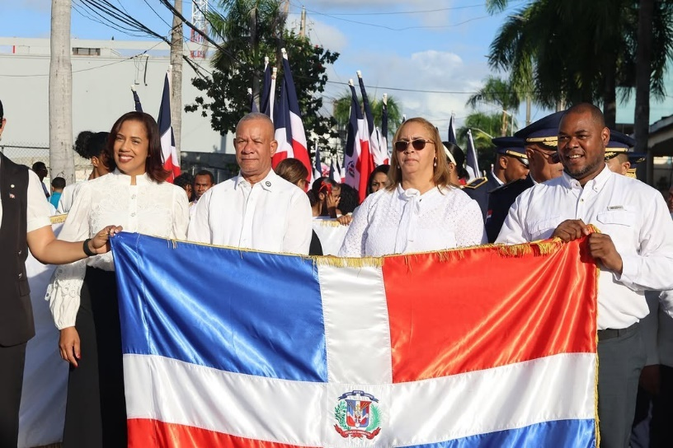
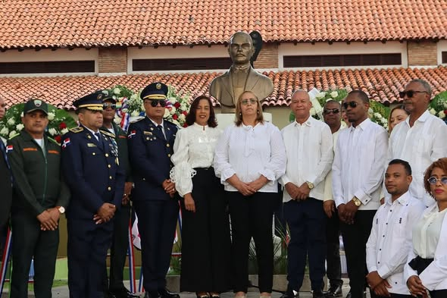
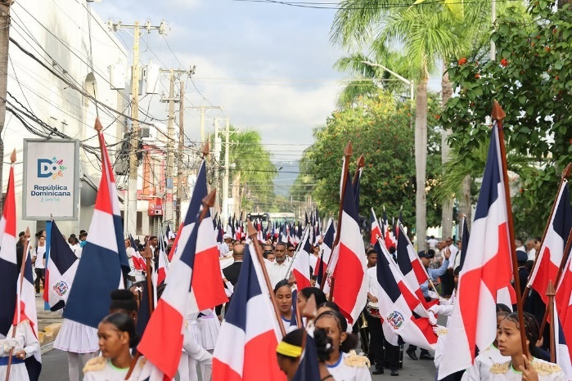

29 DE ENERO
La Gobernación Provincial sostuvo una reunión con comunitarios de los sectores La Cruz y Hatillo, con el objetivo de socializar las principales situaciones que afectan a estas comunidades y trabajar de manera conjunta en iniciativas que impulsen su desarrollo integral.
El encuentro fue encabezado por la gobernadora provincial, @puracasilla , junto al senador @gustavolarasc , el alcalde @nelsondlrosa y la alcaldesa del distrito municipal de Hatillo @esperanzadediosramirez , quienes escucharon de primera mano las inquietudes de los comunitarios y reafirmaron su compromiso de continuar gestionando soluciones que contribuyan al bienestar y progreso de ambos sectores.
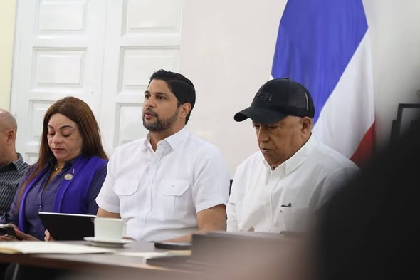
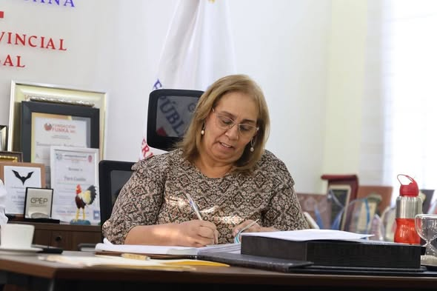

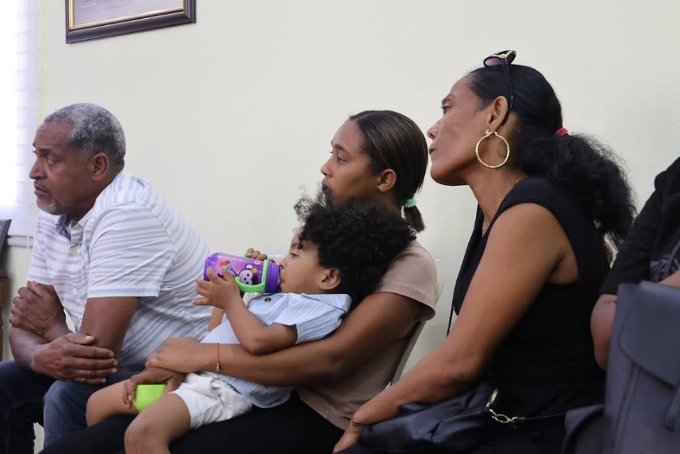
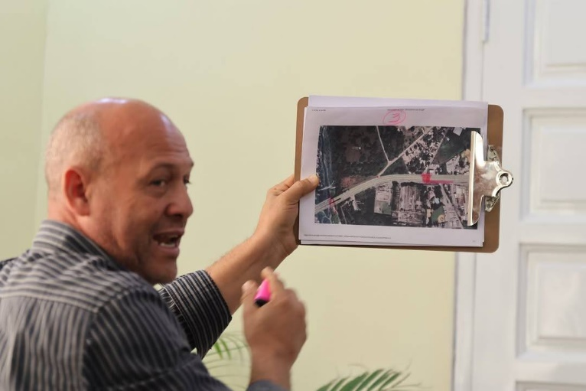

31 DE ENERO

Comprometidos con la mejora de los servicios de salud para nuestra gente
Con el firme propósito de dignificar la atención médica en nuestra provincia, recibimos la visita del director nacional de salud @dr.juliolandron , quien realizó un recorrido de supervisión por las instalaciones del hospital Nuestra Señora de la Altagracia en Villa Altagracia para evaluar de primera mano sus condiciones actuales.
Durante la inspección se identificaron las principales necesidades del centro, con miras a iniciar un proceso de remozamiento y adecuación que permita ofrecer espacios más seguros, modernos y funcionales tanto para los pacientes como para el personal de salud.
Esta intervención forma parte del compromiso de seguir fortaleciendo la red hospitalaria y garantizar servicios de calidad, brindando a la comunidad un hospital más humano, eficiente y acorde a las demandas de nuestra población.
Continuamos trabajando, gestionando y tocando puertas para que cada familia reciba la atención digna que merece.
